“修德求真”校训大讨论主题团日
——临床医学122班团支部
习近平总书记在五四讲话精神中提到：树立核心价值观要在勤学上下功夫，树立核心价值观要在修德上下功夫，树立核心价值观要在笃实上下功夫，这与我们的校训修德求真有不谋而合之处。“修德求真”是我们文理的校训，镌刻在校门乳白色大理石的墙门上闪耀着金光。虽然校训只有四个字，但它凝集了众多的为人处事的道理，是每一个文理学子的价值追求与目标。我们这次团日活动的主题就是围绕社会主义核心价值观，开展“修德求真”校训大讨论，根据学院的要求，以及我们班的实际情况，积极开展相关活动。为求创新的方式，我们班主要以采访的形式展现，分别采访了

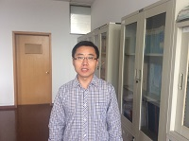 | 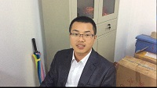
临床专业辅导员席德科老师 | 公寓辅导员廖建文老师

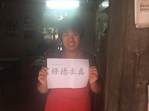 | 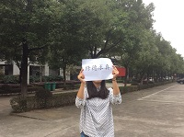
小垃圾街饭店阿姨 | 人文学院同学

通过采访不同岗位，不同角色，与我们朝夕相处，与我们学习生活密切相关的人们，听听他（她）们对我们的校训：修德求真的见解，有助于我们更好的、更全面的理解我们的校训。
通过前期的准备工作，我们终于在10月15号开展了“修德求真”校训大讨论的主题班会。
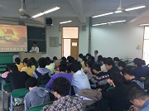 | 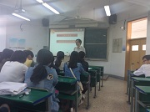
主持场景 | 班主任讲话场景
班主任俞老师的讲话提到：修德是一个过程要有一颗静心来处理急事，要有一颗平常心来对待得失，要有一颗忠诚的心来对待祖国，要有一颗爱心来对待同学，要去想，要去做。求真就是讲真话，但是真话要为善良、美好服务。最后在俞老师的讲解下，我们积极开展了讨论。
在这次的团日活动中，首先要感谢各位老师以及饭店阿姨和同学们的支持，接受我们的采访，与我们分享他（她）们对校训的理解，还有班级同学及班主任的积极参与，让我们的这次团日活动得以顺利进行。通过这次的活动，我们对校训有了全新的认识，修德是一个过程。“修”包含整治、学习、锻炼、提高的意思。具体说来，就是要纠正错误的道德观念，改掉不良的行为习惯；要继承传统美德，学习道德规范，提高道德认识，培养高尚的道德情操；要使道德规范化为道德行为、道德品质需要践行，需要锻炼；修德最终要使人成为有高尚道德修养的人。修德，先修大德，就是要培养爱国主义情操，这也契合爱国的社会主义价值观。热爱祖国，热爱社会主义党的社会主义初级阶段的基本路线是振兴中华唯一正确的路线。邓小平同志确定的走建设有中国特色的社会主义的道路，是拯救祖国、振兴中华唯一正确的道路。邓小平理论把马克思列宁主义与当代中国实践和时代特征结合起来，在当代中国只有邓小平理论，没有别的理论能解决中国的前途与命运问题。修德要努力学习邓小平理论，确立正确的政治方向，坚定我们的政治信念。我们要把个人的理想与振兴中华，与实现社会主义现代化联系起来。树立社会主义理想，确立正确的世界观、人生观、价值观，这是我们的精神支柱。后修小德，虽说小德，但对个人而言也是大的。修德就是要努力提高道德修养，大学生要有高尚的道德品质，无论是忠、孝、仁、义，还是智、诚、信、礼，这些传统的基本的道德观念都需要批判地加以继承。在社会主义核心价值观中则体现为和谐、诚信、友善、敬业、公正等。儒家典籍《大学》《中庸》把“修身”与“治国”、“平天下”并提，还把“修身”作为前提和基础来看待。一个有理想、有作为的青年，要实现自己的抱负，首先应该是一个道德高尚的人；在青年时代，要十分重视修身进德，这就是“修德”的含义，也是习近平总书记对我们青年人的本质要求和殷切期望。人人修德，学生都品德高尚，教师能为人师表。人人求真，学生有勤奋的学风，教师有严谨的教风，学校就有优良的校风。
“真”是事物的本原，是科学的本质。“求”就是探索、寻求。求真的一层意思就是追求真理，言行真诚，办事认真。发现真理，探求本质，需要一番“去粗取精、去伪存真、由此及彼、由表及里的改造制作功夫”。 本质的探求，规律的寻觅，真理的发现，是一个艰苦的过程，没有捷径，需要的就是勤奋。勤奋才能积累，探索需要思考，丰厚的积累加上勤于思考，综合起来才能发现，才有创造。探求真理需要付出艰辛的劳动。“路漫漫其修远兮，吾将上下而求索”，追求真理需要有屈原的求索精神。
青年是最富有朝气，最充满活力的。我们敬爱的习近平总书记在我们身上寄予了他的厚望，也是整个社会的厚望。少年强则国强，少年首先要自身强，整个青年团体才会强，而我们大学生更是青年团体的中坚力量。最后通过这次的活动，希望在今后的学习生活工作中，我们能以“修德求真”为标准，做一个诚实守信，笃信好学的学生，做一名仁心仁术，精益求精的医生！

